
Air Liquide Italia S.p.A.
ANNEX 11 Compliancy
PORTALE ALIREP

Documento riservato a distribuzione controllata
Ciclo di vita del documento
Redatto / Revisionato: F.Moda (25/01/2018)

Sommario

Introduzione 4
1– INFRASTRUTTURA IT ALIREP 5
1.1 – IT Team Project 5
1.2 – L’architettura ALIREP 9
1.3 – Architettura WEB BASED a tre livelli 10
1.3 - OUTSOURCING TASKS 15
1.4 - TECHNICAL DETAILS 16
1.4 – Business Continuity su connettività 17
1.5 – Hardware 17
1.6 – Backup Retention 18
2.1 – Metodologia applicata per l’Analisi del Rischio 22
2.1.1 –Analisi del contesto e valutazione degli asset 22
2.1.2 –Identificazione della minaccia e degli attacanti 24
2.1.3 – Identificazione delle vulnerabilità 25
2.1.5 – Analisi dell’impatto 28
2.1.6 – Determinazione del rischio 29
3 – Accesso del Personale 31
3.1 – Tracciabilità degli accessi e delle modifiche dei dati 33
3.3 – Regole di condotta per l'utilizzo delle password 34
4 – Change Management 36
4.1 – Condivisione sorgenti e documentazione 36
4.2 – Change & Configuration Management 37
4.3 – Metodologia SCRUM 41
4.4 – Backup & Restore 43
ALLEGATI 45

Introduzione
Questo documento, basato sui requisiti contrattuali del Cliente Air Liquide Italia S.p.A. e le normative per il Sistema Gestione Qualità, definisce le restrizioni e i requisiti del sistema di qualità applicabili sui prodotti ed i servizi, forniti secondo la normativa Annex 11 applicata alle GMP europee per i prodotti farmaceutici relativa ai sistemi informatici, in vigore dal 30 Giugno 2011.

I requisiti definiti dal presente documento sono parte integrante del contratto vincolante tra Project srl e Air Liquide per lo sviluppo e l’erogazione del servizio Web ALIREP, tool per la compilazione, l’acquisizione e il reporting QHSE.

1– INFRASTRUTTURA IT ALIREP
Il piano di razionalizzazione delle infrastrutture IT realizzate per ALIREP permette di creare ambienti IT sicuri e affidabili. Il servizio ALIREP, un servizio di FULL-OUTSOURCING in modalità WEB BASED è costituito da un insieme di componenti software, hardware e database ospitati presso la Server-Farm di Project. La gestione sistemistica, il maintenance applicativo e prima ancora l’analisi tecnica e lo sviluppo del sistema, è gestita dal Team Project, successivamente descritto per figure professionali e specifiche competenze.

1.1 – IT Team Project
Qualunque intervento di progettazione ed erogazione del servizio è coordinato da un PROJECT MANAGER di Project srl, che si avvale della collaborazione di un gruppo di lavoro costituito dalle seguenti figure professionali:

- FUNCTIONAL ANALIST con il compito di sviluppare tutte le attività di analisi e di produrre la documentazione adeguata per lo sviluppo del progetto, e di sviluppare tutti i casi di test tecnici funzionali del prodotto realizzato.

- TECHNICAL ANALIST con il compito di analizzare il dominio applicativo e le specifiche dei requisiti per poi produrre i documenti di analisi, utilizzati nelle fasi successive di progettazione e sviluppo del software.

- DEVELOPER che si occupa dello sviluppo del software necessario per l’erogazione del servizio ALIREP, e del relativo troubleshooting e bugfixing. In particolare per la realizzazione dell’applicazione ALIREP sono stati impiegati Web Designer (GUI e presentazione del layout) e Java developer (sviluppo webapp). Inoltre il developer è anche l’owner del processo di deployment della webapp sugli ambienti web-container che verranno di seguito descritti.

- SYSTEM ADMIN che si occupa dell'installazione, configurazione, gestione/manutenzione, aggiornamento e monitoraggio dei sistemi operativi (Windows Server e Linux) del sistema informatico dedicato ad ALIREP. Il suo ruolo è quello di gestire, a livello infrastrutturale, il buon governo dell'hardware e del software del sistema affinché essi funzionino in modo corretto, ovvero, affinché l'insieme dei servizi offerti dal sistema informativo possa essere erogato nella maniera più efficiente possibile agli utenti. E’ inoltre l’architetto di sistema che progetta il sistema informatico definendone scopo, tipologia, struttura, logiche, requisiti, dimensione, confini.

- NETWORK ADMINISTRATOR con il compito di occuparsi dei problemi inerenti all'interconnessione delle strutture di elaborazione dati in reti di computer. In particolare si occupa di progettazione, sviluppo, realizzazione, verifica e controllo dei sistemi di connessione LAN e WAN; stabilisce, realizza e verifica le politiche e i protocolli per l'accesso alle strutture di rete. L'amministratore di rete si occupa della configurazione della gestione dei router, degli switch, dei proxy, dei firewall e di tutti i dispositivi comunque connessi alla rete.

- DATABASE ADMINISTRATOR con il compito di occuparsi della gestione dei dati con l’obiettivo di renderli accessibili e utilizzabili, proteggendoli inoltre da furti o da possibili corruzioni. Configura gli accessi al database, realizza il monitoraggio dei sistemi di archiviazione, si occupa della manutenzione del server, della sicurezza degli accessi interni ed esterni alla banca dati e definisce, al contempo, le politiche aziendali di impiego e utilizzo delle risorse costituite dal database. Tra i principali compiti di questa figura professionale c'è quello di preservare la sicurezza e l'integrità dei dati contenuti nell'archivio. Ciò avviene utilizzando tutte le tecniche e i dispositivi idonei a questo scopo.

- SECURITY ADMINISTRATOR, specializzato nella gestione della sicurezza al confine del sistema.

Per lo svolgimento dell’intervento, i nostri esperti saranno affiancati da risorse interne Air Liquide, in qualità di Referenti di Progetto organizzativi, funzionali e tecnologici, per l’organizzazione dei necessari incontri con personale della Vostra Azienda, l’esame dell’avanzamento del lavoro ed eventuali criticità e relative contromisure e la certificazione parziale e finale delle attività svolte e dei risultati ottenuti.
Di seguito i nominativi delle persone coinvolte nel progetto alla data 01/01/2018

Profili Risorse | SIGLA
Project Manager | Fabiano Moda  Ingegnere in Elettronica specializzato in Telecomunicazioni  Esperienza 25 anni
Functional Analyst | Fabiano Moda  Erasmo Masiello  Ingegnere in informatica  Esperienza 17 anni
Technical Analyst | Simone Massa  Perito Informatico  Esperienza 18 anni
Developer | Luca Remiddi  Perito Informatico  Esperienza 10 anni  Filippo Pezzoni  Perito Informatico  Esperienza 10 anni
System Architect | Alessandro Moda  Perito Informatico  Esperienza 15 anni
Dba | Fabiano Moda  Simone Massa
Network Admin | Alessandro Moda  Fabio Lucono  Perito Informatico  Esperienza 15 anni
Security Admin | Fabiano Moda  Alessandro Moda

1.2 – L’architettura ALIREP
Come già anticipato, il progetto ALIREP si basa su un’architettura WEB BASED realizzata con prodotti OPEN SOURCE. Nel dettaglio, i pacchetti/prodotti/framework utilizzati sono

EROGAZIONE
OS: LINUX Debian 9.3
DB: Postgres 9.4
WEB SERVER: Apache 2.4
WEB CONTAINER: Tomcat 7
LOG File System: SMB su LINUX Debian 9.3
DOC File System: SMB su LINUX Debian 9.3
SVILUPPO
LANGUAGES: JAVA servlet jdk 1.7, HTML, css, javascript, jquery
FRAMEWORK: freemarker, bootstrap
DEPLOYMENT & INTEGRATION
Maven, Jenkins
SOFTWARE VERSIONING
Apache Subversion
Tortoise SVN

La scelta dei prodotti sopra elencati, e in generale della politica di open-source è stata effettuata in base a precisi criteri di valutazione di Qualità, Affidabilità, Trasparenza, Collaborazione.
- Qualità e affidabilità. Alti tassi di adozione dei software elencati da parte della comunità informatica garantiscono sostenibilità al progetto e la continua correzione degli errori. La qualità è garantita dalle continue relazioni tra gli utilizzatori, i proprietari e la community di programmatori grazie a forum, blog e wiki.
- Trasparenza. Il modello open source garantisce l’accesso al codice sorgente del programma da parte di tutti. Ciò non solo rafforza le possibilità di personalizzazione, ma crea indipendenza dal particolare vendor (azienda che vende il software). L’accesso al codice consente un veloce adattamento o personalizzazione del programma ai reali bisogni del cliente.
- Collaborazione. Lo scambio continuo di informazioni e feedback (anche diretti tra gli utilizzatori) non solo di carattere tecnico facilitano la crescita nella qualità globale della soluzione.

1.3 – Architettura WEB BASED a tre livelli
La scelta di realizzare un’applicazione WEB è principalmente legata a:

- facilità di distribuzione: ALIREP si trova interamente sul server di pubblicazione, per cui la pubblicazione sul server coincide con la distribuzione e l'aggiornamento effettuato sul server è automaticamente reso disponibile a tutti gli utenti;
- accesso multipiattaforma: l'accesso all'applicazione è indipendente dall'hardware e dal sistema operativo utilizzato dagli utenti;
- scalabilità: ALIREP è progettata per crescere insieme alle esigenze dell'azienda senza particolari problemi di adeguamento delle architetture
Il contesto di applicazione è Internet, e per garantire la corretta erogazione sono state considerate la compatibilità con diversi tipi e versione di browser, le velocità di accesso alle risorse e di conseguenza la riduzione delle dimensioni del materiale da scaricare e l'ottimizzazione dei tempi di risposta da parte del server.
I componenti fondamentali di un'applicazione Web sono analoghi per certi versi a quelli di una tradizionale applicazione client/server. Una tipica applicazione client/server è costituita da un client che implementa l'interfaccia utente con alcune funzionalità di elaborazione e di comunicazione e da un server che fornisce una serie di servizi come la gestione e l'accesso ai dati di un database. Nell'ambito Web l'interazione tra client e server è un po' più articolata per consentire l'integrazione di componenti di varia natura. Un'applicazione Web si basa su elementi software standard indipendenti dalle caratteristiche della particolare applicazione e dalla piattaforma software e hardware su cui viene eseguita. ALIREP si sviluppa su tre livelli logico-funzionali (applicazioni Three-Tier):
LIVELLO DI PRESENTAZIONE - rappresenta l'interfaccia utente dell'applicazione e si occupa di acquisire dati e visualizzare risultati;
LIVELLO INTERMEDIO - si occupa delle elaborazioni dei dati in base alla cosiddetta busines logic, cioè all'insieme delle regole per cui i dati sono considerati significativi e le loro relazioni consistenti; le elaborazioni del livello intermedio generano i risultati richiesti dall'utente;
LIVELLO DATI - rappresenta l'insieme dei servizi offerti da applicazioni indipendenti dal Web, come ad esempio un gestore di database, un sistema di gestione di posta elettronica, ecc.
Nella seguente figura è mostrata l'architettura di ALIREP
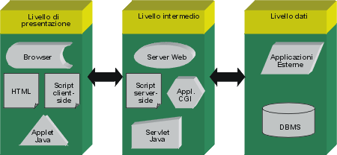
I livelli logici di un'applicazione Web corrispondono a locazioni fisiche sulla rete. In particolare in corrispondenza di ciascun livello possiamo individuare la relativa macchina virtuale. Lo schema di rete di ALIREP è rappresentato nella figura seguente

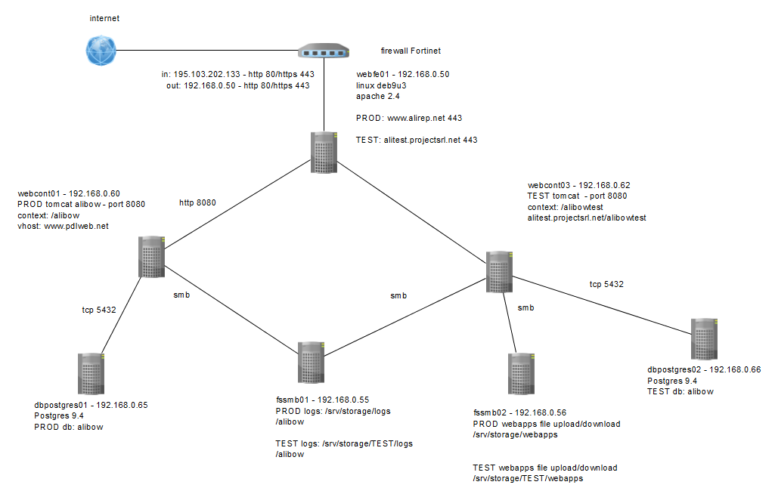
Di seguito verranno analizzati i livelli architetturali di ALIREP e le varie modalità di progettazione.
Livello di presentazione
Il livello di presentazione costituisce l'interfaccia utente dell'applicazione Web e corrisponde a quello che nelle applicazioni client/server standard è il client.
Esso è costituito da vari componenti combinati tra loro: browser, documenti HTML, applet Java, controlli ActiveX. La capacità di utilizzo di questi elementi da parte della piattaforma client è uno dei problemi principali nella realizzazione di questo livello. Le soluzioni vanno dalla scelta di sfruttare al massimo le capacità elaborative del client, alla realizzazione di un livello di presentazione universale. In genere l'identificazione del contesto di esecuzione dell'applicazione contribuisce in larga parte a delineare le soluzioni da adottare nella realizzazione del livello di presentazione. Un altro elemento da prendere in considerazione è il livello di complessità dell'interfaccia utente dell'applicazione. Il linguaggio HTML, nato per la distribuzione di documenti in ambienti distribuiti, non consente di progettare interfacce utenti molto avanzate (drag-and-drop, tree-view control, tabbed control, ecc.). Una soluzione è quella di prevedere un insieme di pagine HTML standard, arricchite da applet Java.
Livello intermedio
Il livello intermedio di un'applicazione Web contiene la logica elaborativa dell'applicazione. Esso è in grado di soddisfare le richieste di dati e di elaborazione del client. Le modalità di realizzazione del livello intermedio dipendono spesso dalle caratteristiche e dalle tecnologie supportate dal server Web e/o da componenti installati sul server applicativo. In ogni caso la funzionalità fondamentale del server Web su cui si basa l'intera applicazione è il supporto di elaborazioni.
In base alla tipologia di applicazione da sviluppare è opportuno prevedere funzionalità particolari, come ad esempio:
- gestione delle transazioni: gestione affidabile del flusso dati;
- gestione della sicurezza e della riservatezza: gestione della sicurezza nell'accesso all'applicazione e la riservatezza nella trasmissione di informazioni; la gestione della sicurezza è spesso realizzata tramite l'autenticazione della password d'utente, mentre la riservatezza si basa su protocolli ad hoc, come SSL (Secure Socket Layer) o PCT (Private Communications Technology).
- Il livello intermedio di un'applicazione Web può essere costituito da un insieme di script, componenti e programmi interagenti tra di loro e con il server Web tramite le seguenti tecnologie:
- Common Gateway Interface (GCI): consente l'attivazione di un programma o di uno script su richiesta del client (portabile su qualsiasi piattaforma).
- Java Servlet: consente di eseguire classi Java su richiesta del client (portabile su qualsiasi piattaforma)

Livello dati
Il livello dati fornisce servizi non direttamente disponibili tramite il Server Web. Questi servizi sono generalmente forniti da applicazioni indipendenti dall'ambiente Web e spesso costituiscono le applicazioni preesistenti in un'azienda. Tipici esempi di applicazioni presenti a questo livello sono:
server dati (DBMS);
server di mail;
server di documentazione elettronica.
In genere è opportuno prevedere dei componenti dell'architettura dell'applicazione che fungono da connettori tra il livello intermedio e il livello dati. Infatti, utilizzando dei connettori per l'interazione con applicazioni esterne non standard si facilita la manutenibilità nel caso in cui queste vengano modificate o sostituite (es. ODBC, OLEDB).

1.3 - OUTSOURCING TASKS

Di seguito riportiamo le attività indispensabili per l’erogazione del servizio

SYSTEM ADMIN
    - Controllo Log applicativo
    - Accessi terminal server
    - Accessi DB
    - Antivirus
    - Monitoring Backup periodico giornaliero

MONITORING
    - Controllo Log applicativo
    - Accessi terminal server
    - Accessi DB
    - Antivirus
    - Monitoring Backup periodico giornaliero

SUPPORTO SISTEMISTICO –LIVELLI DI INTERVENTO
    - Supporto gestione
    - Ottimizzazione dell’utilizzo di risorse del Sistema
      - Distribuzione del carico di accessi sul Web-Container
      - Bilanciamento della gestione del traffico
      - Ottimizzazione della distribuzione della memoria
      - Archiviazione Log storici
    - Avvio/Arresto/Riavvio database per intervento
    - Data Base Administration
  - Database Maintanence Plan / Tuning risorse DB
    - Gestione sicurezza dei dati
      - Gestioni certificati DB
      - Gestioni certificati HTTPS

1.4 - TECHNICAL DETAILS
Server HP DL380 G8

CPU: Intel® Xeon® E5-2630 v2 (6 core, 2,6 GHz, 15 MB, 80 W)
FSB 1,066 MHz
RAM: 48GB (DIMM DDR3 PC3-10600)
Storage: 8x600GB SAS Disk, 600 Mbit/s, 15000 RPM
32MB Cache, 3.5 ms latency
RAID cache 256 MB

Connettività Linea HDSL FIBRA 100/30Mbit/s (BMG 10Mbit/s)

DOWNSTREAM 100 Mbit/s
UPSTREAM 30 Mbit/s
Banda Minima Garantita (BMG) 10 Mbit/s / 95%
Latenza garantita < 20 ms
Qualità e garanzia del servizio a carico di Telecom Italia

Connettività Linea ADSL backup

DOWNSTREAM 20 Mbit/s
UPSTREAM 1 Mbit/s
Latenza garantita < 20 ms
Qualità e garanzia del servizio a carico di Telecom Italia

1.4 – Business Continuity su connettività
In caso di fault della linea principale sarà sempre disponibile un indirizzo di backup, che sarà comunicato al cliente in abbinamento all’indirizzo principale, al quale gli utenti si potranno collegare con le medesime credenziali e con la possibilità di utilizzare il sistema con i dati aggiornati al momento precedente al fault (in quanto i due sistemi condividono la medesima base dati).

1.5 – Hardware
 | Descrizione
Server fisici | 2xHP DL380G8 - Intel® Xeon® E5-2630 v2 – RAM 48GB  CISCO R210 – Intel® Xeon® E5640 – RAM 48GB
Cluster | server collegati tramite cluster vmware
Storage Area Network | Le Virtual Machine sono ospitate a seconda delle esigenze del cliente su SAN iSCSI, direttamente sul server fisico oppure su NAS
Infrastruttura di rete | I server sono interconnessi tra loro tramite VLAN su rete ethernet gigabit
UPS | UPS dedicato conforme agli standard TUC, C-Tick, CB, IEC 62040-3, IEC 62040-2, IEC 62040-1-1 e garantisce alimentazione al server per un periodo di 90 minuti
Backup | I backup vengono effettuati su sistemi NAS  Backup giornaliero dei dati INCREMENTALE (su ciclo di 7 gg)  Backup completo SETTIMANALE  Conservazione (retention) e ripristino dei backup dati fino a 7 gg precedenti, ripristinando l’immagine esatta del sistema al momento della creazione del backup.

1.6 – Backup Retention
La politica di conservazione dei Backup, come indicato nel paragrafo precedente, prevede un salvataggio completo dei dati una volta alla settimana (ad esempio il lunedì), e un ciclo di salvataggi incrementali giornalieri che, abbinati al salvataggio settimanale, consento il ripristino completo del sistema al giorno scelto (fino ad un massimo di 7 gg precedenti alla data attuale.
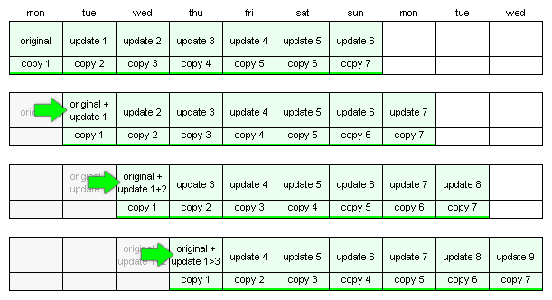
2 – Gestione del Rischio
Project per realizzare ed erogare il servizio ALIREP utilizza il modello Information Security Management System, un sistema di gestione che include struttura organizzativa, policy, pianificazione delle attività, responsabilità, pratiche, procedure, processi, risorse e documentazione. A partire da una politica di sicurezza (policy) che riflette le esigenze operative e le finalità dell’organizzazione, un ISMS deve cogliere i seguenti obiettivi di carattere generale:

- individuare le informazioni e i servizi da sottoporre a protezione;
- quantificare le esigenze di sicurezza in relazione alle esigenze di riservatezza, integrità, disponibilità e autenticità;
- individuare adeguati meccanismi di mantenimento della sicurezza;
- individuare le persone responsabili del mantenimento del sistema di sicurezza.

Project garantisce l’applicazione degli standard di gestione del rischio, definendola propria Policy specifica in termini di:

- confidenzialità: prevenzione dalla divulgazione non autorizzata delle informazioni, accesso controllato alla informazione da tutelare e limitazione della sua diffusione; danno economico diretto legato al valore proprio delle informazioni e la possibilità di azioni legali quando l’organizzazione è tenuta a garantire la privacy delle informazioni detenute;
- integrità: prevenzione da modifiche non autorizzate, conservazione del formato (integrità fisica) e del contenuto (integrità semantica) delle informazioni; possibilità di frode, stime e decisioni sbagliate;
- disponibilità: protezione da sovraccarichi e malfunzionamenti di rete, sistemi ed applicazioni, possibilità di accesso in tempo utile ad informazioni, servizi e risorse; perdita di produttività degli utenti e la riduzione degli introiti derivanti dall’erogazione dei servizi medesimi

A valle della definizione della Security Policy la valutazione del rischio comprende una attenta valutazione costo/beneficio che discrimina la modalità di trattamento del rischio stesso. Il modello utilizzato è rappresentato nel flusso seguente

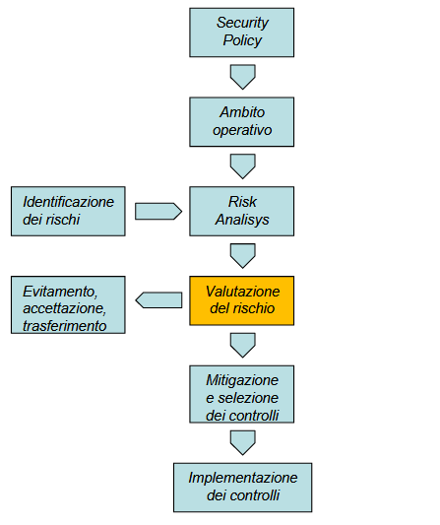

La gestione del rischio è applicata durante l’intero ciclo di vita di ALIREP. Viene costantemente monitorata l’integrità dei dati e viene applicato un sistema di controllo qualità del software ogni qualvolta una modifica migliorativa viene resa necessaria. Viene costantemente verificato l’accesso al sistema tramite opportuni “system log” che tracciano l’utilizzo delle procedure pubblicate sulla base degli specifici profili di utilizzo assegnati ai vati utenti del sistema stesso. Viene inoltre costantemente monitorata l’integrità dei supporti hardware, attraverso misurazioni e archiviazione dei risultati di alcune entità chiave del processo software:
- Utilizzo memoria e utilizzo CPU
- Capacità di I/O
- Affidabilità, disponibilità, manutenibilità del software pubblicato
- NON REGRESSION test, specifici per le nuove funzionalità rilasciate
- Potenziali vulnerabilità del sistema di accesso
- Tempi di risposta
- Tempi di archiviazione e backup
- Verifica dell’integrità dei backup e test di ripristino
Aggiornamenti del Sistema Operativo e/o dei software di terze parti (opensource) utilizzati per la realizzazione e l’erogazione del servizio
Le misurazioni archiviate saranno di libera consultazione del personale tecnico Air Liquide su richiesta inoltrata a Project tramite mail: in particolare Air Liquide indicherà a Project quali sono le persone ALI preposte a questo tipo di richieste, che potranno quindi avere accesso alle informazioni di monitoraggio e benchmarking del Sistema.

2.1 – Metodologia applicata per l’Analisi del Rischio
Il processo di analisi dei rischi associati all’esercizio del Sistema Informatico ALIREP, si compone di sei fasi:
- Analisi del contesto e valutazione degli asset
- Identificazione delle minacce e degli attaccanti
- Identificazione delle vulnerabilità
- Determinazione della probabilità
- Analisi dell’impatto
- Determinazione del rischio

2.1.1 –Analisi del contesto e valutazione degli asset
La prima fase consiste nell’acquisizione delle informazioni necessarie a delineare il contesto operativo da sottoporre a protezione. Tale attività (Information Gathering) ha come obiettivi la rilevazione degli asset da proteggere, le relazioni funzionali tra questi, l’individuazione delle utenze, la caratterizzazione dei flussi gestionali ed organizzativi del sistema informativo in termini di accesso a risorse ed informazioni, policy di sicurezza e controlli messi in opera per la loro attuazione. Gli asset sensibili (target) sono classificati in base ai servizi erogati, alle informazioni custodite, alla loro rilevanza ai fini dell’operatività aziendale. La classificazione di sicurezza dell’asset è descritta in termini di perdita o degradazione di uno dei tre attributi di sicurezza associabili al trattamento dell’informazione da parte di un sistema di elaborazione (riservatezza, integrità, disponibilità).
Il valore dell’asset riferito agli attributi di sicurezza può essere misurato quantitativamente (valore proprio delle informazioni, ad es. brevetti, perdita di introiti in relazione al tempo di fermo del sistema), oppure considerando una scala di valori qualitativa e quantitativa (perdita di immagine, pregiudizio su future attività).
In termini generali, possiamo fare riferimento ad una classificazione qualitativa e quantitativa del tipo riportato nella seguente tabella, dove il valore dell’asset viene correlato all’impatto che la perdita di uno dei suoi attributi di sicurezza produce sull’operatività aziendale.

Livello dell’impatto | Definizione dell’impatto
ALTO | La perdita di riservatezza, integrità o disponibilità comporta un effetto avverso distruttivo sull’operatività, i beni, e sulle persone associati all’attività aziendale. L’esercizio della vulnerabilità può comportare la distruzione di beni con una perdita di valore economico molto elevato, oppure essere di sostanziale impedimento al compimento della missione aziendale, oppure essere causa di gravi pericoli per la vita e l’integrità fisica di persone.
MODERATO | La perdita di riservatezza, integrità o disponibilità comporta un rilevante effetto avverso sull’operatività, i beni, e sulle persone associati all’attività aziendale. L’esercizio della vulnerabilità può risultare in una perdita economica, oppure costituire un ostacolo al compimento della missione aziendale, oppure essere causa di pericolo per l’integrità fisica di persone.
BASSO | La perdita di riservatezza, integrità o disponibilità comporta un limitato effetto avverso sull’operatività, i beni, e sulle persone associati all’attività aziendale. L’esercizio della vulnerabilità può risultare in una perdita economica limitata, oppure costituire una limitazione marginale al compimento della missione aziendale.
Ogni asset informativo o tecnologico del sistema viene classificato attribuendo una terna di valori in relazione alle specifiche funzioni ed informazioni trattate:
SC asset = [(riservatezza, BASSO), (integrità, BASSO), (disponibilità, ALTO)]

2.1.2 –Identificazione della minaccia e degli attacanti
La seconda fase consiste nell’individuazione delle potenziali minacce (threat) cui i target possono essere sottoposti in relazione agli aspetti di riservatezza, integrità e disponibilità, e degli attaccanti (threat-source) che possono esercitare una minaccia ed operare una violazione delle policy di sicurezza. Gli attaccanti possono essere umani o ambientali e possono - consapevolmente o inconsapevolmente nel caso di attaccante umano - attuare un attacco utilizzando una o più vulnerabilità del target, dove per vulnerabilità si intende una debolezza del sistema che può essere sfruttata accidentalmente o intenzionalmente (baco del software, rete di telecomunicazione non ridondata, assenza di gruppi di continuità elettrica, presenza di condutture idriche nei locali ospitanti i sistemi, ecc.). E’ da evidenziare che la vulnerabilità è il tramite tra attaccante ed esercizio della minaccia, ovvero ove non esistano vulnerabilità sfruttabili da un attaccante questi non può esercitare alcuna minaccia. La caratterizzazione della minaccia deve riportare il suo potenziale impatto in termini di riservatezza, integrità e disponibilità su informazioni o sistemi interessati:

Evento | Attributi di Sicurezza
Evento | Riservatezza | Integrità | Disponibilità
XX-001 | X
YY-002 |  |  | X
ZZ-003 |  | X

2.1.3 – Identificazione delle vulnerabilità
L’individuazione delle vulnerabilità di un asset particolare è la terza fase dell’analisi. Una vulnerabilità si può definire come una particolare condizione tecnica o organizzativa che consente ad un attaccante di esercitare una minaccia ed operare una violazione delle policy di sicurezza in relazione agli aspetti di riservatezza, integrità e disponibilità.
Project si preoccupa di realizzare una tabella di descrizione delle possibili vulnerabilità, sulla falsa riga di quella seguente, in cui vengono descritte e catalogate le possibili criticità del sistema. Per ciascuna di queste viene descritta un’azione correttiva o preventiva, in modo che possa essere tempestivamente affrontato l’evento attaccante ed eliminati gli effetti della minaccia (AZIONI CORRETIVE) oppure impedita all’origine la minaccia stessa eliminando la vulnerabilità note del sistema (AZIONI PREVENTIVE).

Attaccante | Vulnerabilità | Minaccia | AZIONE PREVENTIVA / CORRETTIVA
Utente del sistema non più operativo perché dimesso o licenziato da AIR LIQUIDE | Account di sistema di un utente dimesso/licenziato non rimosso. | Accesso non  autorizzato ad informazioni  aziendali | CORRETTIVA
Hacker, cracker, criminali informatici | Vunerabilità del software in termini di accesso al sistema | Accesso non autorizzato, site defacement, furto di informazioni. | PREVENTIVA
Fuoco, personale negligente | Sistema di spegnimento degli incendi nei locali ospitanti i sistemi | Danneggiamento dei sistemi | PREVENTIVA
… | … | … | …

Le AZIONI PREVENTIVE realizzate da Project si possono riassumere in:
- Formazione del personale preposto alla gestione del servizio;
- Aggiornamento costante delle infrastrutture HW e SW
- Attacchi pianificati, realizzati dai nostri tecnici su sistemi REPLICA del sistema in ambiente produttivo, per ottenere una valutazione precisa delle vulnerabilità ed eliminarle, ove possibile (es: prove antincendio, test di intrusione ecc…)

E’ inevitabile che ogni adeguamento del sistema possa ridurre o eliminare le vulnerabilità, oppure introdurne di nuove. Allo stesso modo con il passare del tempo la pericolosità degli eventi attaccanti potrebbe mutare e con essa l’indice di vulnerabilità del sistema. Per tali ragioni Project si impegna ad aggiornare con periodicità annuale il piano di identificazione delle vulnerabilità e di consegnarne ad Air Liquide Italia una copia integrale dettagliata.

La caratterizzazione della vulnerabilità deve riportare i sistemi affetti e il suo potenziale impatto in termini di riservatezza, integrità e disponibilità delle informazioni trattate, ovvero deve esplicitare se ed in quale misura un attaccante può utilizzare la vulnerabilità per esercitare una minaccia che comporti la compromissione dei tre attributi di sicurezza. I metodi per rilevare le vulnerabilità di sistemi ICT si possono classificare in tre categorie che coprono gli aspetti tecnici ed organizzativi di un sistema informativo:

- Security Test and Evaluation (ST&E)
  - In supporto a questo tipo di verifica, per ALIREP viene utilizzato il prodotto CHECKMARK (http://lp.checkmarx.com)
- Vulnerability scanning tool
  - Per ALIREP viene utilizzato il prodotto ACUNETIX (www.acunetix.com)
- Penetration test
  - Anche in questo caso, per ALIREP viene utilizzato il prodotto CHECKMARK (http://lp.checkmarx.com
2.1.4 – Determinazione della Probabilità
Nella quarta fase si determina le probabilità che una minaccia possa essere esercitata per il tramite di una vulnerabilità. I fattori qualificanti di questa valutazione sono:

- motivazioni e capacità dell’attaccante;
- natura della vulnerabilità;
- esistenza ed efficacia dei controlli.

La valutazione della probabilità che una minaccia possa essere esercitata rientra in una scala quali-quantitativa costituita da tre livelli opportunamente motivati. L’esperienza insegna che l’adozione di metriche più sofisticate apporta all’analisi un contributo marginale, anche in relazione alla difficoltà di quantificare con precisione ed oggettività tutte le componenti che concorrono alla definizione della probabilità.

Livello di probabilità | Motivazione
ALTO | L’attaccante è fortemente motivato e sufficientemente capace, oppure i controlli preposti sono inefficaci.
MEDIO | L’attaccante è sufficientemente motivato e capace  i controlli preposti sono sufficientemente efficaci.
BASSO | L’attaccante non è particolarmente motivato o capace, oppure i controlli preposti eliminano la possibilità che la vulnerabilità possa essere sfruttata.

Una volta caratterizzata una probabilità ALTA di rischio, Project sottopone il sistema ai necessari interventi per DECLASSARE A LIVELLO MEDIO o BASSO la criticità individuata.

2.1.5 – Analisi dell’impatto
La quinta fase consiste nella valutazione delle possibili conseguenze di una minaccia che viene esercitata su un asset tramite una vulnerabilità. L’analisi dell’impatto parte dalla classificazione degli asset informativi e strumentali in relazione ai tre attributi di sicurezza: riservatezza, integrità, disponibilità. La classificazione viene effettuata nella fase di Identificazione e valutazione degli asset informativi. A titolo di esempio, consideriamo un asset classificato come segue:

SC asset = [(riservatezza, BASSO), (integrità, BASSO), (disponibilità, ALTO)]

Considerando una specifica minaccia riferita all’asset, si valutano gli attributi di sicurezza interessati dalla minaccia:

MINACCIA | Attributi di Sicurezza
MINACCIA | Riservatezza | Integrità | Disponibilità
XX-001 | X
YY-002 |  |  | X
ZZ-003 |  | X

L’indice sintetico di impatto riferito all’esercizio della minaccia sull’asset, sarà quindi il valore più alto tra quelli interessati nella terna SC (high water mark):

IM (I-001) asset = ALTO

Questo indice, insieme alla probabilità che la minaccia venga esercitata, produce il livello di rischio associato alla minaccia per un particolare asset.

2.1.6 – Determinazione del rischio
Nel sesto passaggio si valuta il rischio di una particolare coppia minaccia/vulnerabilità, che può essere espresso come funzione di due valutazioni:
- probabilità che una data vulnerabilità sia esercitata con successo da un attaccante;
- magnitudine dell’impatto
di una minaccia esercitata con successo sfruttando una data vulnerabilità.

Nella probabilità che una vulnerabilità sia esercitata con successo da un attaccante, è inclusa la valutazione dei controlli che hanno come scopo la limitazione della vulnerabilità medesima. Il livello del rischio associato all’esercizio di una vulnerabilità può essere espresso come prodotto dei valori di probabilità ed impatto, come riportato nella tabella che segue.

(Scala del rischio: alto 50 - 100, medio 10 - 50, basso 1 – 10)

PROBABILITA’ | IMPATTO
PROBABILITA’ | BASSO (10) | MEDIO (50) | ALTO (100)
Alto (1.0) | Basso = 10 | Medio = 50 | Alto = 100
Medio (0.5) | Basso = 5 | Medio = 25 | Alto = 50
Basso (0.1) | Basso = 1 | Basso = 5 | Basso = 10

L’interpretazione del rischio deve avere sempre come riferimento la missione aziendale e i processi che ne determinano il compimento, pertanto i livelli di rischio devono riflettere nella loro qualificazione questo fondamentale assunto.

Livello del rischio | Azioni necessarie
ALTO | Questo rischio comporta un grave pregiudizio per i processi aziendali vitali, il sistema può continuare ad operare ma bisogna attuare le misure correttive nel minor tempo possibile
MEDIO | Questo rischio comporta la possibilità di seri danni all’operatività aziendale, senza compromettere la continuità del business. Il sistema può continuare ad operare ma è opportuno attuare le necessarie misure correttive entro un tempo ragionevole..
BASSO | Questo rischio comporta conseguenze marginali, si può porre rimedio con misure correttive o decidere di accettare il rischio. La caratterizzazione del rischio e del suo impatto potenziale sull’operatività aziendale, comporta come passaggio successivo l’evitazione, l’accettazione del rischio, il suo trasferimento (assicurazione, outsourcing), oppure la sua mitigazione.

3 – Accesso del Personale
Il personale viene classificato dall’Azienda (Process Owner) e formato all’utilizzo del software. Viene perciò assunto che dopo la formazione, vi sia una adeguata qualifica all’utilizzo. Inoltre Project rende disponibile un manuale operativo che descrive le principali funzionalità del sistema e ne dettaglia l’operatività. La web application ALIREP permette una definizione di livelli di accesso e una personalizzazione capillare delle funzionalità attribuite a ciascuna utenza, sulla base delle responsabilità e mansioni della stessa.
Lo scopo di ALIREP è la compilazione e la distribuzione di MODULI QHSE per la descrizione e l’avanzamento di azioni, interventi, verifiche relative alle problematiche QHSE.

Descrizione dei livelli di accesso: sono previsti 4 livelli di accesso:
- ADMIN: superuser per definizione utenti e profile
- CONTRIBUTOR: utente che opera in fase di inserimento/modifica di moduli
- QP: (Qualified Person) utente titolare dell’approvazione degli interventi con impatto sulle GMP descritti nei moduli compilati
- APPROVER: utente che opera in ricerca/consultazione e approvazione di moduli
  - Ogni approver è associato a uno o più contributor per approvazione

Assegnazione dei profili: solo a carico dell’ADMIN di sistema

Visibilità delle informazioni in funzione dei livelli di accesso:
Riportiamo nel dettaglio i diversi livelli di accesso e nell’allegato A1 le persone indicate da Air Liquide in corrispondenza dei vari profili.
ADMIN:
- Ha accesso in modalità READ/WRITE su tutti i dati del sistema, tranne le pwd degli utenti
CONTRIBUTOR:
- Accesso READ/WRITE su propri moduli non ancora approvati
- Non visibili i moduli di altri contributor
- Accesso READ-ONLY su propri moduli approvati
APPROVER:
- Accesso READ-ONLY su moduli dei propri CONTRIBUTOR non ancora approvati
- Accesso READ-ONLY su moduli dei propri CONTRIBUTOR già approvati

In base all’evoluzione del ciclo di vita del singolo MODULO QHSE è possibile definire differenti diritti di accesso ai dati da parte dei vati utenti con differenti PROFILI.

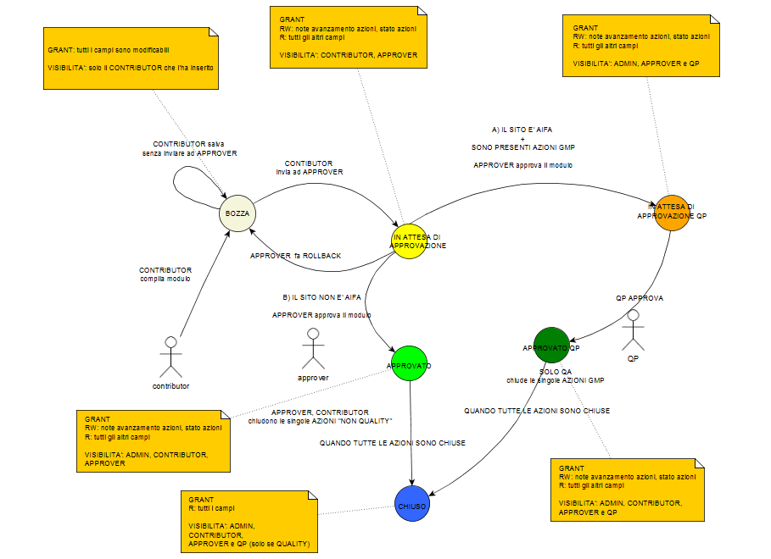

3.1 – Tracciabilità degli accessi e delle modifiche dei dati
In conformità con i propri specifici profili di accesso, ogni utente potrà inserire e/o modificare i dati presenti sul sistema, in particolare nella compilazione dei vari moduli QHSE.
Ogni inserimento/modifica dei dati sarà tracciata a sistema su ogni tabella di sistema con i seguenti campi valorizzati

UTENTE che realizza inserimento
DATA/ORA inserimento (al millisecondo)
UTENTE che realizza ultima modifica
DATA/ORA ultima modifica (al millisecondo)
UTENTE che realizza cancellazione
DATA/ORA cancellazione (al millisecondo)

Queste informazioni sono sempre accessibili in linea da parte dei tecnici PROJECT e possono essere estratte dal sistema su specifica richiesta dell’OWNER di processo interno Air Liquide.

Come si evince dai dettagli descritti sopra, NON VIENE MAI ESEGUITA UNA CANCELLAZIONE FISICA dei dati, ma ogni cancellazione è una cancellazione logica indicata con un timbro di cancellazione sul dato stesso (DATA/ORA). Tali informazioni “timbrate” come cancellate, non saranno più visibili tramite l’interfaccia (GUI) di sistema conosciuta dagli utenti. Con la stessa modalità di definizione del timbro temporale, è definito e tracciato l’accesso dei singoli utenti al sistema e dell’ultima attività da loro eseguita.

In aggiunta alla tracciatura delle informazioni relative all’ultima modifica effettuata, è disponibile sul sistema un LOG VERBOSO di tutte le modifiche effettuate sui singoli dati. Tale log è fruibile mediante consultazione di un file system specifico (evidenziato nello schema architetturale del sistema) e, tramite raccolta di file giornalieri, permette di ricostruire la cronologia di qualunque modifica realizzata da un qualunque utente sui dati di sistema. Con la stessa modalità vengono tracciati e sono consultabili i log storici di accesso al sistema da parte degli utenti, aggiornati a seguito di una qualsiasi login o cambio password.

3.3 – Regole di condotta per l'utilizzo delle password
Si riportano alcune semplici regole per l'utilizzo delle password riservate agli utenti che utilizzano i dati attraverso il portale ALIREP:

- gli utenti sono consapevoli che le credenziali di autenticazione per l'accesso ai servizi devono essere mantenute, riservate e conservate con la massima cura e diligenza (in maniera analoga all'utilizzo del codice PIN del bancomat) e non devono mai essere condivise o assegnate tra più utenti neppure in tempi diversi
- si consiglia di modificare periodicamente la propria password e di utilizzare password diverse per l'accesso ai diversi portali e social network. In ogni caso la password ha scadenza periodica di 90 gg
- le password devono essere composte da almeno otto caratteri e contenere almeno una maiuscola, almeno un numero e almeno un carattere “speciale” (!$?#%)
- le password non devono contenere riferimenti agevolmente riconducibili all'interessato (ad esempio il proprio nome e cognome o di familiari, il Codice Fiscale, il numero di matricola, la data di nascita, il numero del cellulare, ecc.)
- le operazioni effettuate attraverso l'utilizzo delle password ricadono direttamente sotto la responsabilità del soggetto. Inoltre, l'utente assume esclusiva responsabilità per ogni sua attività nell'ambito dei servizi e si impegna a sollevare e tenere indenne Project srl e Air Liquide Italia da qualsiasi rivendicazione, pretesa o minaccia relativa o derivante dall'uso o dall'abuso della propria partecipazione ai servizi.
- l'utente è tenuto a notificare immediatamente ad Air Liquide Italia qualsiasi uso non autorizzato del proprio identificativo utente (username) e della password o ogni altra violazione della sicurezza di cui venisse a conoscenza.
- Gli utenti sono consapevoli di essere direttamente responsabili delle operazioni effettuate tramite la propria password e di essere tenuti al segreto in ordine ai processi lavorativi, e che non possono divulgare né comunicare all'esterno notizie attinenti all'amministrazione e ai suoi metodi di produzione, o di farne uso in modo da recarle danno o pregiudizio né può, salvo specifica autorizzazione scritta del responsabile, estrarre una copia della banca dati o copiare una parte della stessa.

4 – Change Management
Le metodologie di riferimento che Project ha seguito nella progettazione, e a cui farà riferimento nel Change Mangemente di ALIREP sono raccolte nello standard Gamp (Good Automated Manufacturing Practices), giunto alla quinta versione, con il titolo “GAMP® 5: A Risk-Based Approach to Compliant GxP Computerized Systems”.
Il documento Gamp5, emesso dal Gamp Forum sotto egida di ISPE (www.ispe.org) raggruppa tutte le regole ed indicazioni per progettare, sviluppare e mantenere un sistema “convalidato”: in esso viene sviluppato il concetto di “Risk-Based Approach” che accompagna nel “System Life Cycle” ove vengono definite tutte la attività da svolgere prima dello sviluppo ed implementazione e durante la vita del sistema per poterlo tenere nello stato di “convalida” dalla sua progettazione, allo sviluppo, all’utilizzo e manutenzione fino alla sua dismissione.

4.1 – Condivisione sorgenti e documentazione
I sorgenti e la documentazione di progetto saranno disponibili in modalità condivisa e sicura tramite un repository SUBVERSION. L’accesso a tale repository è consentito via TCP/SSH con protocollo svn al seguente indirizzo.
svn://revision.projectsrt.net/svn/alibow/branches/release
l’accesso al repository è consentito tramite un cliente SVN. Project suggerisce e utilizza la soluzione opensource TORTOISE SVN liberamente utilizzabile in ambito commerciale.

4.2 – Change & Configuration Management
Le line guida utilizzate per la compliance di ALIREP, sono descritte nello standard Gamp5 suddivise in quattro grandi famiglie:

- M, per deployment e gestione del progetto (Management)
- D, per lo sviluppo del sistema (Development)
- O, per l’utilizzo del sistema e la sua manutenzione (Operation)
- S, le “Special Interest Topics Appendices”

Facendo riferimento alle linee guida per il Change Control and Configuration Management del progetto, Project dettaglierà il punto di trasferimento dal Change Control di “Progetto” al Change Control “Operativo”, demarcazione tra la fine dello sviluppo e test ed inizio dell’utilizzo effettivo del sistema che Project descriverà in chiaro in un documento denominato Validation Plan. In particolare le attività di Change Contro e di Configuration Management devono procedere in parallelo, in particolare durante la valutazione dell’impatto delle variazioni.
Tutti i Change devono essere controllati e documentati e più procede il progetto e maggiori saranno gli impatti e le formalità da seguire. Le variazioni che possono dare adito alle procedure di Change Control sono variazioni di:

- Hardware
- Software sviluppato
- Software di terze parti (sistemi operativi, firmware, librerie di file, pacchetti configurabili, driver, compilatori)
- File di configurazione (per i pacchetti configurabili, setpoint e soglie di allarme di processo, ecc.)
- Manuali (manuali utente, manuali di sistema)
- Documentazione di sviluppo

Tutti queste variazioni possono essere tracciate, documentate e tenute sotto Change Control con il pacchetto software opensource SUBVERSION come descritto nel paragrafo precedente.

SUBVERSION è un sistema di controllo di versione del software e della documentazione, un ambiente per la gestione in tempo reale delle variazioni e Back-up (Change Management). Le sue principali caratteristiche sono:

- Le directory, i cambi di nome, e i metadati dei file sono sotto controllo versione.
- Le commit sono vere transazioni atomiche. Una commit interrotta non lascia il repository in uno stato di incoerenza.
- Come server centralizzato si può usare il server Web Apache, tramite il protocollo WebDAV/DeltaV, oppure un server indipendente che usa un protocollo personalizzato basato su TCP/IP.
- Il branching e il tagging sono operazioni veloci, che richiedono un tempo indipendente dalla dimensione dei dati.
- Il progetto è nativamente client/server, ed è basato su una libreria stratificata.
- Il protocollo client/server invia solo le differenze in entrambe le direzioni, e quindi i costi di comunicazione sono proporzionali alla dimensione delle modifiche, non alla dimensione dei dati.
- I file binari sono gestiti efficientemente.
- L'output dei comandi è analizzabile da un programma esterno, e viene fornito un log opzionale in XML.
- La licenza è Open Source, simile a quella di Apache.
- I messaggi dei programmi sono internazionalizzati.
- I link simbolici sono sotto controllo versione.
- Viene supportato un nuovo formato opzionale del repository, FSFS, che non fa uso di un gestore di database, ma memorizza le revisioni direttamente nel file system.
- Lock dei file per i file inconciliabili
- Completo autoversionamento WebDAV

Il Configuration Management è il processo che mette in pratica tutte le procedure tecniche ed amministrative per: identificare, definire tutti i componenti del sistema controllare tutte le modifiche e i rilasci registrare e riportare lo stato di tutti i componenti e le loro modifiche assicurare i componenti siano corretti, completi e consistenti controllare la conservazione, gestione e consegna di tali componenti.
I componenti da tenere sotto controllo: hardware, software, software di terze parti (Sistemi operativi, applicativi configurabili, ecc.), documentazione e manuali. Come abbiamo visto tutti i componenti ed eventuali loro variazioni devono essere tracciati: l’esatta configurazione hardware e software del sistema deve essere documentata durante tutta la vita del sistema, e la gestione della configurazione deve iniziare il più presto possibile, anche durante lo sviluppo. Le attività del Configuration Management si distinguono in

- Identificare la configurazione: cosa tenere sotto controllo
- Controllare la configurazione: come fare il controllo
- Gestire lo stato della configurazione: come documentare il controllo
- Valutare la configurazione: come verificare il controllo

Anche questi punti di attenzione per la convalida, vengono interamente evasi da Project tramite SUBVERSION e i suoi report nativi di verifica. Ad esempio con il log-version-tree di SUBVERSION possiamo rappresentare in breve nell’immagine qui sotto, la strategia utilizzata per la gestione delle modifiche e del bug-fixing
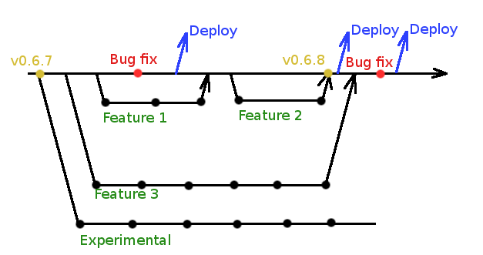

L’obiettivo di questa ramificazione è di ottenere un “ramo” di versione del software che abbia lo stesso codice sorgente presente sul server di produzione e altri rami, su cui gli sviluppatori lavorano alla "prossima" versione.

Per ogni nuova attività di sviluppo viene creato un nuovo ramo di versione del software che, partendo dal punto originale della versione presente in produzione, riporterà tutte le modifiche realizzate per completare l’attività richiesta. Questo approccio da la possibilità di non intervenire sulla versione base mantenendo sempre un ramo di software funzionante, rappresentato dal ramo principale indicato con V0 sullo schema. Questa versione è sempre implementabile, supera tutti i test ed è un codice certamente funzionante, e su questa versione vengono fatte le correzioni di bug segnalati in produzione, ed implementate indipendentemente dalle altre attività in lavorazione su altri rami.
Nel momento in cui una modifica è testata e rilasciabile in ambiente di produzione, il corrispondete ramo viene ricongiunto con la versione principale e le relative modifiche vengono implementate.

4.3 – Metodologia SCRUM
Lo sviluppo di ALIREP ed il successivo change managementè stato completato con metodologia SCRUM, in cui il referente Project Manager presso Air Liquide è anche lo SCRUM MASTER del sistema nelle sue evoluzioni quotidiane. Le modifiche e/o correzioni del sistema sono affrontate con modalità SPRINT dove le cosiddette "pulsazioni" (release), che rappresentano la raccolta/insieme di modifiche, del processo sono caratterizzate da un periodo di sviluppo, che ha le seguenti caratteristiche:

- ogni raccolta di modifiche (release) ha un obiettivo dichiarato (goal) espresso in modo chiaro e non tecnico;
- ha una durata prefissata (generalmente di 3 o 4 settimane) e quindi una data di consegna (demo) ben identificata;
- deve portare alla realizzazione completa di una lista di singole modifiche presenti nel Product Backlog.

Task Board
Un altro strumento utile per monitorare l'andamento del progetto è la Task Board, uno strumento utile per monitorare l'andamento del progetto: è una lavagnetta (anche virtuale) in cui si attacca un post-it per ogni task. Consente di vedere con uno sguardo d'insieme cosa è già stato fatto e cosa è attualmente in corso d'opera.
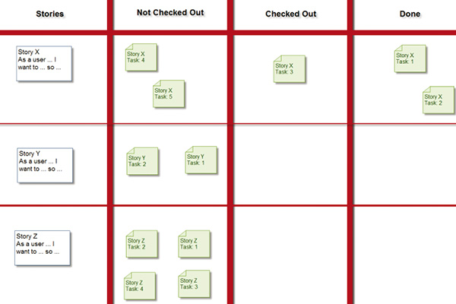
In questo modo è molto facile capire cosa è in lavorazione e cosa invece è già stato fatto. In particolare se si deve gestire una storia, essa è completa quando tutti i task ad essa associati sono chiusi e soprattutto quando è "dimostrabile" tramite un test ripetibile in demo oppure che produce un report valido per gli Stake Holder.
Project utilizza TRELLO di ATLASSIAN come strumento di task board per gli avanzamenti SCRUM

4.4 – Backup & Restore
Il Backup e Restore del software e dei dati non si riferisce solo ai dati generati dai sistemi durante il processo produttivo, ma anche a corretto salvataggio e protezione di tutti i software utilizzati dai sistemi che effettivamente producono e generano i dati e le informazioni durante il processo di produzione. In particolare sono definiti i software di cui fare i back-up:

- System Software, come Sistemi Operativi o moduli software pre-configurati
- Software applicativo
- Parametri di configurazione

Il processo di backup, una volta che il software è installato ed operativo, è documentato e tracciato in ogni sua esecuzione. Ogni backup viene identificato ed è presente una registrazione (e un’etichetta) che contenga:

Data di creazione
Designazione del sistema
Designazione del software
Versione del software, firmware, ecc. (se applicabile)
Numerazione progressiva (con gestione della “generazione/antenati”)
Motivi del backup
Ultimo utilizzo
Data del Backup
Identificazione dell’operatore che l’ha fatto

Il backup va effettuato fintanto che il sistema è utilizzato, e Project si impegna a conservare un log dei backup del software e conservare in luogo sicuro le istruzioni per il ripristino: la verifica dei backup è giornaliera. Nell’Appendice O10 si danno tutte le regole per stilare e gestire un piano di Business Continuity Management: nel caso di ALIREP, tutte le funzioni per la gestione del backup sono realizzate tramite Backup Exec (VERITAS) una soluzione per la protezione di dati che fornisce backup disk-to-disk-to-tape continuato e funzioni di recovery.
In breve le modalità di esecuzione del backup e ripristino dei salvataggi di sistema si possono riassumere come segue:
Frequenza di Backup
- Daily
- last 5 days online
- Weekly: last week da storage remoto e non in linea
- Monthly: last month da storage remoto e non in linea
Procedure di ripristino parziale o totale dei dati
- Ripristino consentito solo a personale sistemistico Project: la richiesta di ripristino va formalizzata con approvazione dell’Owner di processo interno Air Liquide.
- Ripristino TOTALE: è realizzata solo a fronte di incident in produzione e può essere effettuata da Project sempre con approvazione dell’Owner di processo interno Air Liquide.
      - IL SISTEMA DEVE ESSERE POSTO OFFLINE per questo tipo di ripristino.
      - Tale procedura è eseguita periodicamente in ambiente di collaudo del sistema
- Ripristino PARZIALE, solo in base a specifici parametri: la richiesta di ripristino va formalizzata con approvazione dell’Owner di processo interno Air Liquide.
      - Dati singolo user
      - Dati singolo sito
      - Il Sistema deve essere imposto offline per questo tipo di ripristino

ALLEGATI
- Utenti ALIREP e relativi profili di accesso
- CHANGE MANAGEMENT: esempio di ciclo di vita di una modifica software
- Functional Specifications
- Service Level Agreement
- Test Cases

- per attaccante si intende l’elemento che opera la minaccia che può essere un azione malevola compiuta da un soggetto consapevole, ma anche un azione involontaria o un evento generato dall’ambiente ospitante l’applicazione
Nell’allegato A2 viene riportato un esempio di CHANGE con il suo ciclo di vita gestito in conformità con lo standard indicato.

